Московский авиационный институт

(национальный исследовательский университет)

Факультет «Прикладная математика и физика»

Кафедра «Вычислительная математика и программирование»

**Отчет по лабораторной работе №4**

**по курсу «Нейроинформатика»**

Cтудент: Тишин И.И.

Преподаватель: Аносова Н.П.

Группа: 80-406Б

Москва, 2017

**Постановка задачи:**

1. Использовать вероятностную нейронную сеть для классификации точек в случае, когда классы не являются линейно разделимыми.
2. Использовать сеть с радиально базисными элементами (RBF) для классификации точек в случае, когда классы не являются линейно разделимыми.
3. Использовать обобщенно-регрессионную нейронную сеть для аппроксимации функций.

Проверить работу сети с рыхлыми данными.

**Вариант задания:**

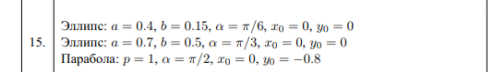



**Ход работы:**

Часть 1:

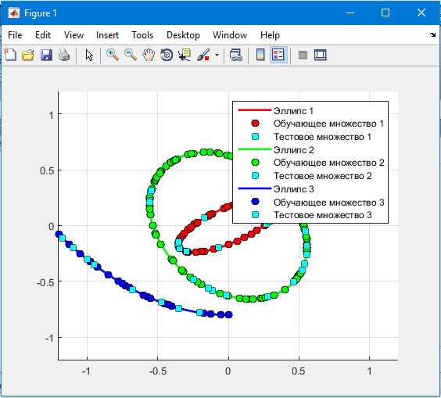

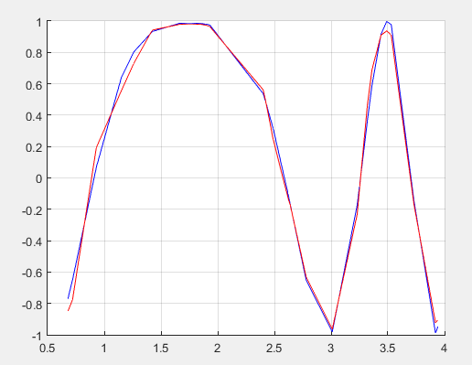

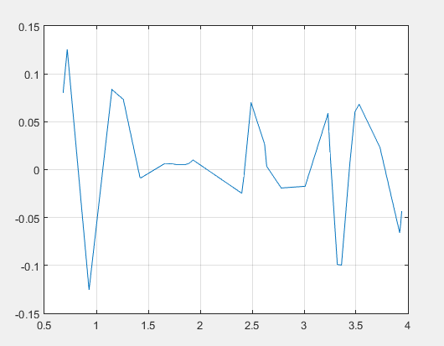

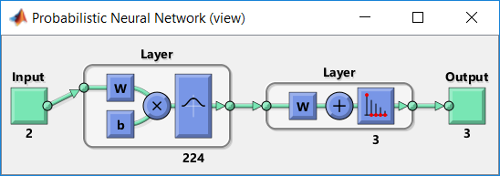

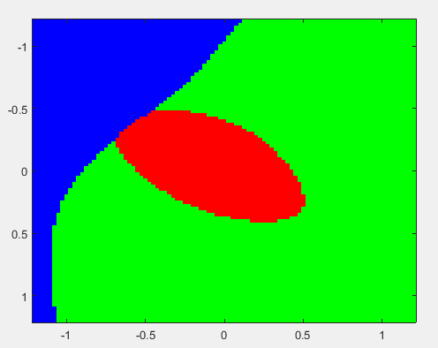

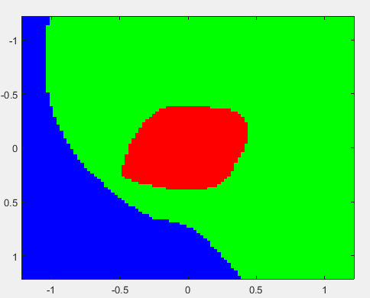

Часть 2:

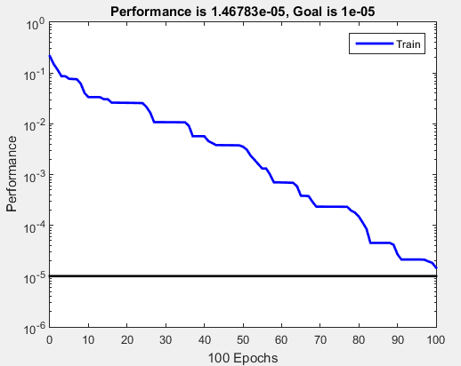

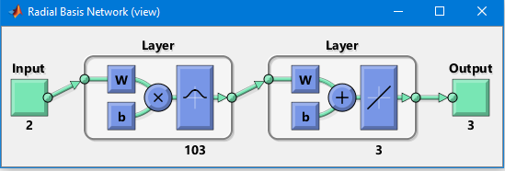

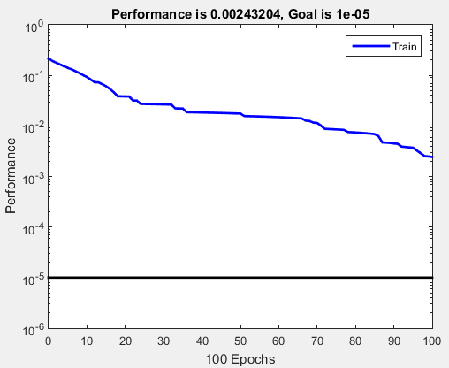

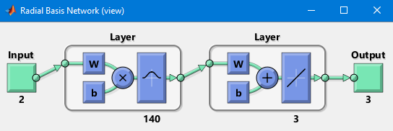

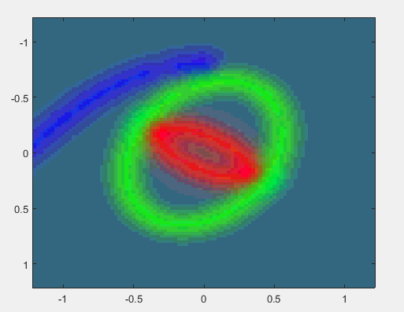

Часть 3:

